**Чапляй Аврам (Czaplay Awram)**

23 сентября 1800 г – крестный отец Винцента Иосифа, сына Шпетов Сымона и Прузызы с деревни Дедиловичи (НИАБ 136-13-949, лист 103об, №29/1800-р (коп)).

2 марта 1802 г – крестный отец Елены, дочери Яна и Катерины Скакунов с деревни Дедиловичи (НИАБ 937-4-32, лист 6, №5/1802-р).

Декабрь 1809 г – крестный отец Стефана, сына Яна и Катерины Скакунов с деревни Дедиловичи (НИАБ 937-4-32, лист 20об, №33/1809-р).

**НИАБ 136-13-949:** Лист 103об. **Метрическая запись №29/1800-р (коп).**

(См. тж.: НИАБ 136-13-894, лист 42,№26/1800-р (ориг))

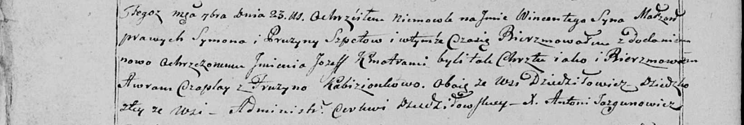

Дедиловичская Покровская церковь. 23 сентября 1800 года. Метрическая запись о крещении.

Szpet Wincenty Jozef – сын родителей с деревни Дедиловичи.

Szpet Symon – отец.

Szpetowa Pruzyna – мать.

Czaplay Awram – кум, с деревни Дедиловичи.

Kabizionkowa Fruzyna - кума, с деревни Дедиловичи.

Jazgunowicz Antoni – ксёндз.

**НИАБ 937-4-32:** Лист 6. **Метрическая запись №5/1802-р.**

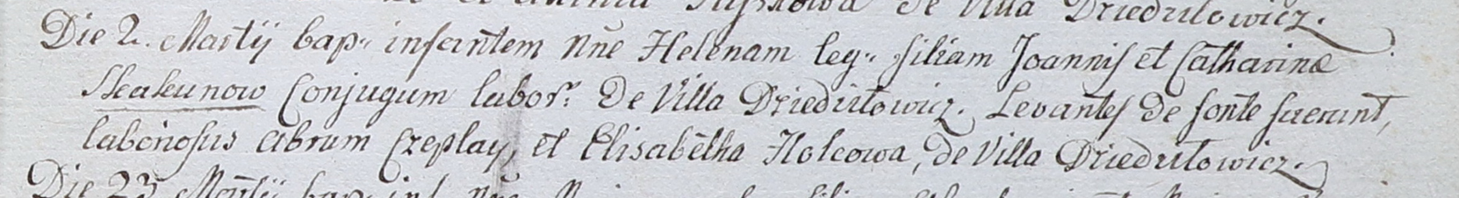

Дедиловичский костел Наисвятейшего Сердца Иисуса. 2 марта 1802 года. Метрическая запись о крещении.

Skakunowna Helena – дочь крестьян с деревни Дедиловичи.

Skakun Joann – отец.

Skakunowa Catharina – мать.

Czaplay Abram – крестный отец, крестьянин, с деревни Дедиловичи.

Holcowa Elisabetha – крестная мать, с деревни Дедиловичи.

Linhart Hyacinthus – ксёндз.

**НИАБ 937-4-32:** Лист 20об. **Метрическая запись №33/1809-р.**

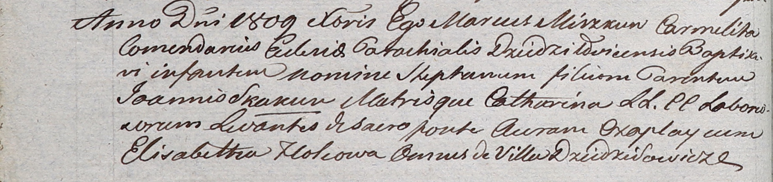

Дедиловичский костел Наисвятейшего Сердца Иисуса. Декабря 1809 года. Метрическая запись о крещении.

Skakun Stephan – сын крестьян с деревни Дедиловичи.

Skakun Joann – отец.

Skakunowa Catharina – мать.

Czaplay Auram – крестный отец, с деревни Дедиловичи.

Holcowa Elisabetha – крестная мать, с деревни Дедиловичи.

Miszkun Marcus – ксёндз, комендант Дедиловичский.